Найти слова в тексте: 10.04.23

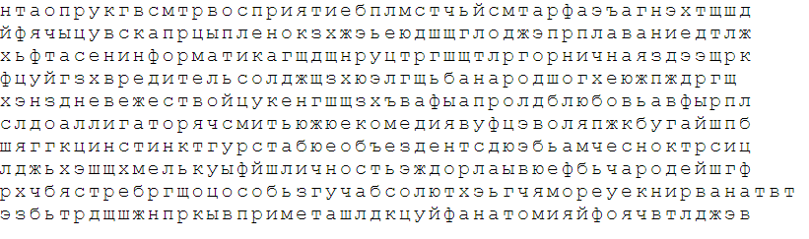

Посчитать, сколько на картинке значков дома:



Собрать и записать слова:

|  |  |  |  |  |
| --- | --- | --- | --- | --- |
| А | К | Ш | П | У |
| 5 | 4 | 3 | 1 | 2 |

|  |  |  |  |  |  |
| --- | --- | --- | --- | --- | --- |
| О | Д | Ы | В | Г | А |
| 4 | 5 | 2 | 1 | 3 | 6 |

|  |  |  |  |  |  |  |
| --- | --- | --- | --- | --- | --- | --- |
| П | Т | Р | Т | Е | Р | О |
| 1 | 7 | 5 | 4 | 6 | 3 | 2 |

|  |  |  |  |  |  |  |  |
| --- | --- | --- | --- | --- | --- | --- | --- |
| Р | К | В | О | А | Р | П | Е |
| 6 | 7 | 4 | 3 | 8 | 2 | 1 | 5 |

Обвести изображения:

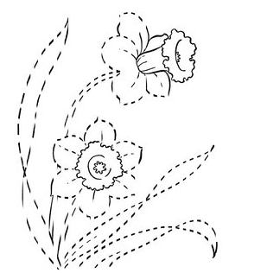 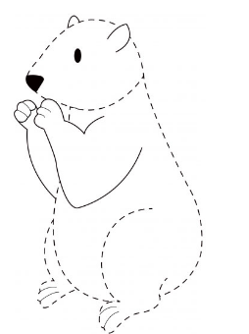

Запомнить слова: репа, зола, утка, присмотр, хозяйка. Воспроизвести слова по памяти несколько раз.

Запомнить предметы на столе, потом убрать бумагу и назвать предметы, можно повторить несколько раз:



Записать 10 слов на букву «Л»:

Отметить последовательно числа от 1 до 49: 11.04.23

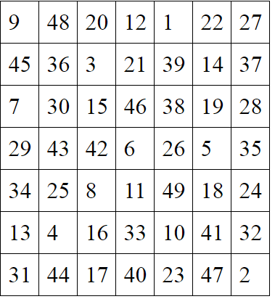

Подобрать антонимы к подчеркнутым словам:

1. Будничный день
2. Веселая история
3. Интересный репертуар
4. Скрытный характер
5. Сказать правду
6. Большой оптимист
7. Уехать на юг
8. В первую очередь
9. Заканчивать урок
10. Встретить карлика

Запомнить предметы на картинке, затем убрать лист и попробовать воспроизвести по памяти:

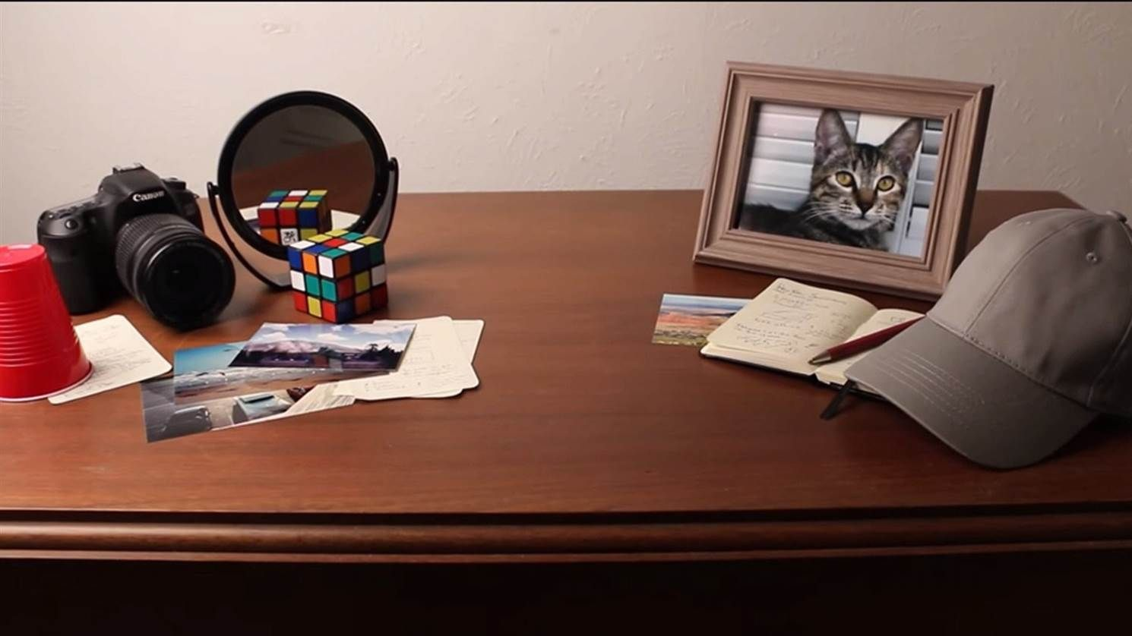

Нарисовать изображения 3 раза каждое:

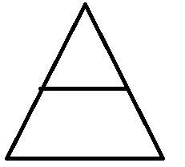



Найти недостающий день недели:

ВТОРНИК-ЧЕТВЕРГ-ПЯТНИЦА-ВОСКРЕСЕНЬЕ-ПОНЕДЕЛЬНИК-СРЕДА-_________

ПЯТНИЦА-СУББОТА-ПОНЕДЕЛЬНИК-ВТОРНИК-СРЕДА-ЧЕТВЕРГ-______

Запомнить слова: поезд, чашка, парта, крыша, мираж. Повторить несколько раз, попробовать воспроизвести по памяти, можно повторять пока не получится назвать по памяти большую часть слов хотя бы несколько раз.

Назвать предметы на изображении:

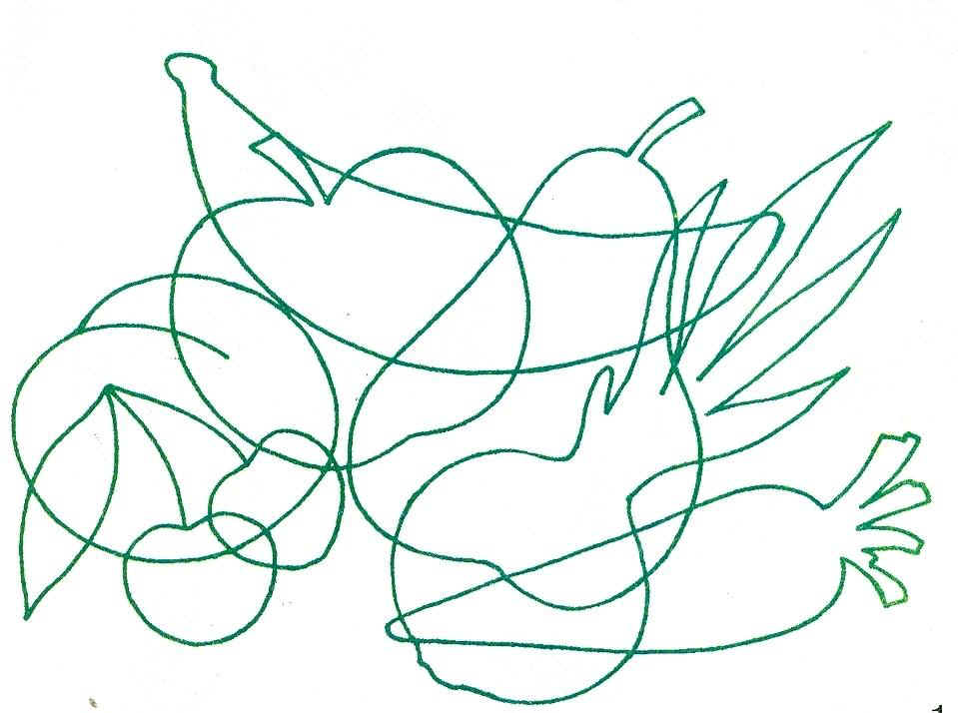

Написать 10 известных мест или достопримечательностей в вашей стране:

Вычеркнуть выделенную букву: 12.04.23

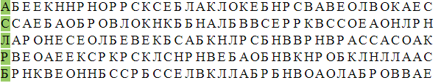

Записать слова в обратном порядке:

1. ЗАЛ 6. ВАГОН
2. РОГ 7. КИРКА
3. КОРА 8. КУПЕЦ
4. БОЛТ 9. БУГОР
5. ПРУД 10. КАРМАН

Назвать предметы на изображениях:

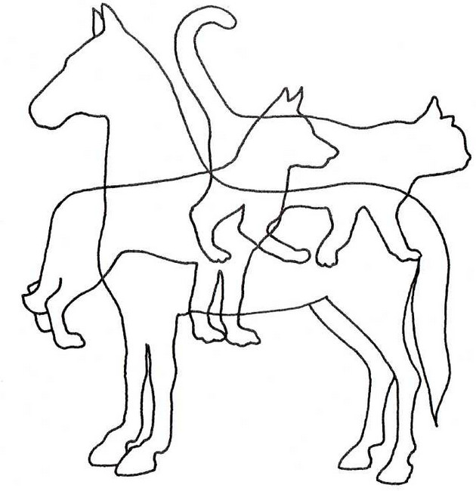 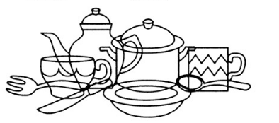

Прочитайте рассказ, вычеркнув лишние слова:

По Волге день и ночь плывут пароходы шагомер. Пыхтят буксиры, дымят, тянут на канатах за собой баржи, везут разные грузы лаборатория или тащат длинные плоты лаять. Медленно поднимаются они против течения, шлепают по воде колесами зять. Вот идет такой пароход спички, везет яблоки - и запахнет сладким яблоком на всю Волгу гватемала. Или рыбой запахнет, значит, везут воблу из Астрахани термин. Бегут почтово-пассажирские пароходы капитализм, одноэтажные и двухэтажные. Эти плывут сами по себе. Но быстрее всех проходят двухэтажные компенсировать скорые пароходы с голубой лентой на трубе барахолка. Они останавливаются только у больших пристаней автомобиль, и после них высокие волны расходятся по воде, раскатываются по песку.

Решить примеры: 9+2= 45+4= 88+3= 91+2=

99+1= 22+4= 76+4= 86+3= 30+2=

Обвести изображения:

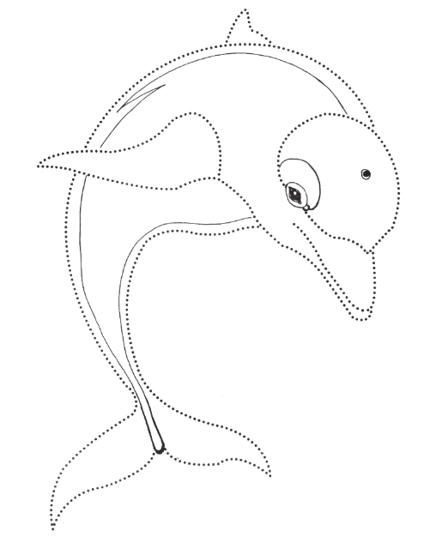 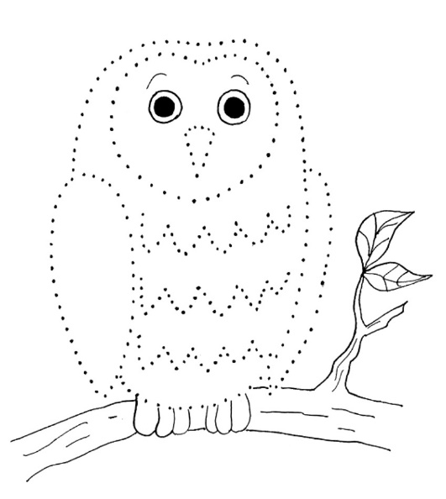

Расшифровать таблицу:

Образец:

|  |  |  |  |
| --- | --- | --- | --- |
| + | % | * | # |
| 1 | 3 | 5 | 7 |

Задание:

|  |  |  |  |  |  |  |  |  |  |
| --- | --- | --- | --- | --- | --- | --- | --- | --- | --- |
| + | * | % | * | # | + | % | # | * | + |
|  |  |  |  |  |  |  |  |  |  |

Запомнить предметы на изображении, потом назвать по памяти:



Решить примеры: 3 x 2= 4 x 4 = 5 x 5 = 6 x 6 =

Найти слова в тексте: 13.04.23

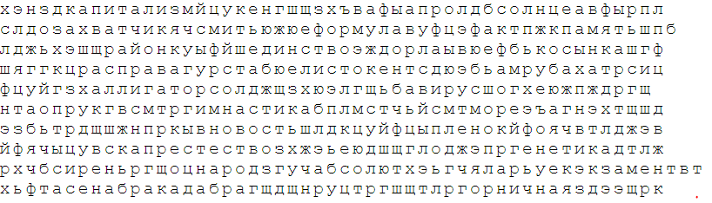

Нарисовать изображения 3 раза:



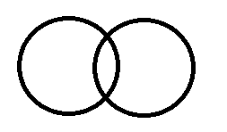

Запомнить предметы на картинке, потом по памяти назвать их:

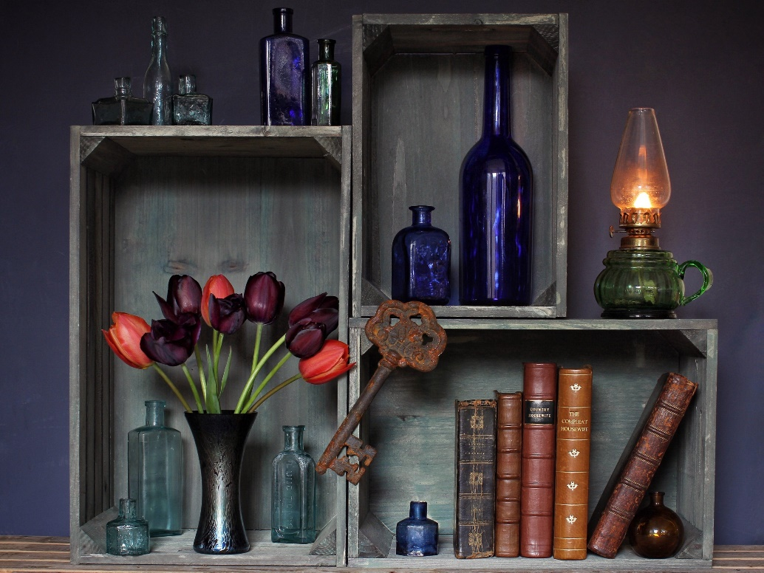

Собрать и написать слова:

|  |  |  |  |  |
| --- | --- | --- | --- | --- |
| А | А | Р | З | Г |
| 4 | 2 | 5 | 1 | 3 |

|  |  |  |  |  |  |  |
| --- | --- | --- | --- | --- | --- | --- |
| З | В | А | К | Т | Р | А |
| 1 | 3 | 2 | 7 | 4 | 5 | 6 |

|  |  |  |  |  |  |
| --- | --- | --- | --- | --- | --- |
| И | Н | К | Ч | А | Й |
| 5 | 4 | 6 | 1 | 2 | 3 |

|  |  |  |  |  |  |  |  |
| --- | --- | --- | --- | --- | --- | --- | --- |
| А | М | К | А | Ы | О | Н | Р |
| 2 | 1 | 3 | 4 | 8 | 6 | 7 | 5 |

Прочитать рассказ, вычеркнув лишние слова:

Дед Кузьма жил со своей внучкой Варюшей инвестор в деревушке Моховое, у самого леса колледж. Зима выдалась суровая, с сильным ветром и снегом. За всю зиму мотор ни разу не потеплело и не закапала с кворум крыш суетливая талая вода пунктуация. Ночью в лесу выли продрогшие волки булка. Дед Кузьма говорил, что они воют от зависти к людям стилист: волку тоже охота пожить в избе аквамарин, почесаться и полежать у печки, отогреть заледенелую косматую шкуру цветок. Среди зимы у деда вышла махорка. Дед сильно кашлял звукозапись, жаловался на слабое здоровье и говорил, что если бы затянуться космос разок-другой – ему бы сразу полегчало.

Запомнить слова: пюре, отель, зонт, маска, гроза. Повторить несколько раз и попробовать воспроизвести по памяти, можно повторить слова несколько раз.

Сопоставить государство и его валюту:

1. Рубль 1. Турция
2. Гривна 2. США
3. Евро 3. Великобритания
4. Доллар 4.Россия
5. Юань 5. Китай
6. Фунт 6. Украина
7. Лира 7. Италия

Написать 10-15 мест или адресов вашего города:

Отметить последовательно числа от 1 до 49: 14.04.23

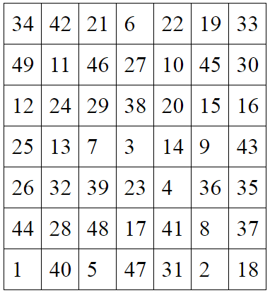

Записать слова в обратном порядке:

1. ГАМ 6. ЗНОЙ
2. ЖИР 7. МОРОЗ
3. СОК 8. ГРОЗА
4. САЖА 9. КРЫША
5. КОФЕ 10. ФАСАД

Запомнить предметы на картинке, затем по памяти назвать их:

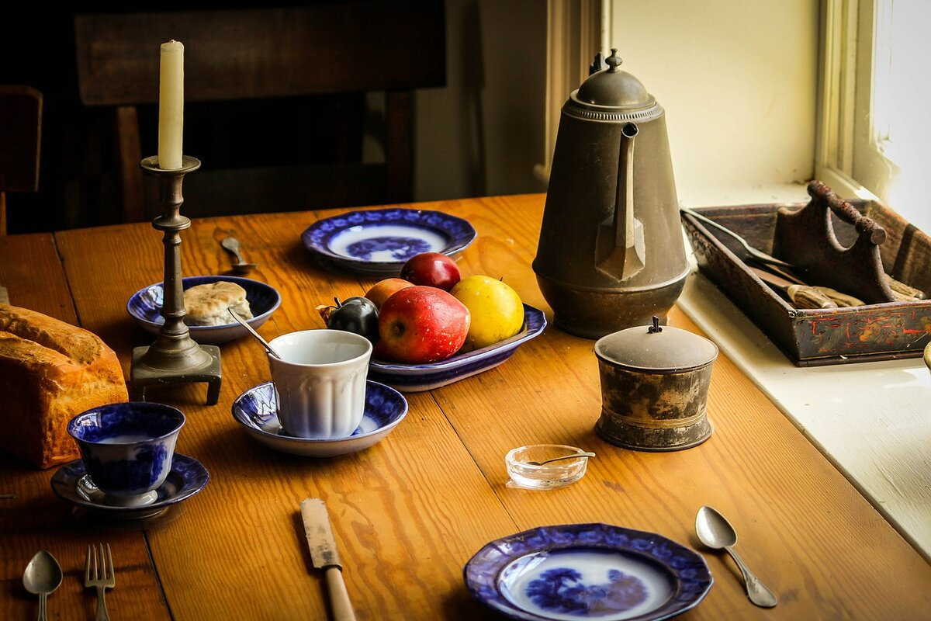

Запомнить слова: такси, шар, гусар, чайка, груша. Прочитать их несколько раз вслух, затем убрать лист и попробовать назвать слова по памяти, если не получилось можно повторить несколько раз.

Обвести изображения:

 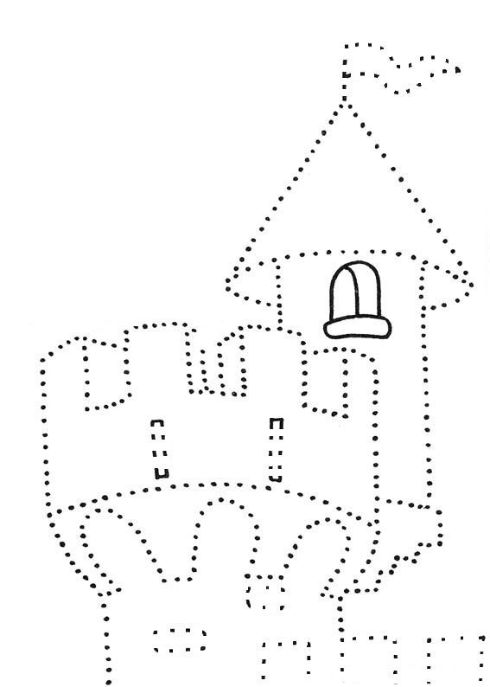

Соединить месяцы в том порядке, в котором они следуют друг за другом:

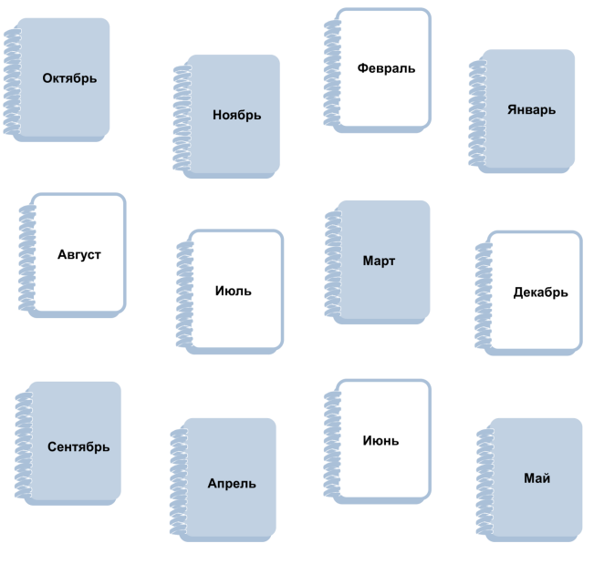

Написать 10 названий праздников/праздничных дней: